广州南方学院2022年家具维修服务采购项目用户需求书

一、范围
1、维修范围：师生宿舍家具、教学家具、办公室家具及通用类家具等。
2、项目预算为900000元（不高于900000元），维修服务时间为1年。
3、维修单位递交投标文件时，需提供报价单中《家具主材列表》所要求的维修材料和板材作为样板，样板需运至评标现场并贴好标签。中标样板按采购方要求搬运至指定地点（学院范围内），非中标样板保留至评标后自行撤离。报价清单详见附件。
4、维修单位报价需包括现场家具勘查、采购、制造、检测、试验、包装、送货、安装、验收、税费、技术服务（包括技术资料、图纸的提供）、保修期保障、其它费用等一切支出。
5、中标单位报价清单的单价作为结算单价，按实际验收合格维修数量结算。

二、其他需求
1、对维修单位的要求：经营范围具有家具制造或维修。
2、维修要求：维修人员必须是经过专业培训的专业人员，维修过程将严格按照规范的程序和报价表上的要求实施，确保维修货物和周边设施的安全。
3、合同签字生效后，以甲方管理部门向乙方发出《报修单》所列要求完工时间作为单项维修工期。
4、验收标准：更换材料必须为全新正品，与乙方现场报价所展现的材料一致，维修安装质量必须达到原规格制作要求，否则视为验收不及格。
5、付款方式：
（1）每个月结算一次，按实际验收合格维修数量结算。乙方每月10日前将上一个月完成的项目，按甲方确认的《报修单》内容申报结算并按实结算。甲方收到《结算书》文件后14个日历天内完成核对及确认。
（2）双方办理验收和结算手续后10个工作日内，甲方向乙方付至该次结算款的95％，余款作为质保金6个月后扣除应扣费用后一次性无息返还。
（3）支付款项的同时，乙方须提供国家税务部门监制的正式发票，否则甲方有权顺延支付。
6、承包方式：包工包料单价承包方式。
7、维修与保修方式：上门维修、保修。
8、维修人员须常驻学院，24小时内响应学院派遣维修或保修事项。

三、服务要求
1、中标人作为维修商，须及时对出现损坏的家具进行维护，中标人提供的维修材料应达到校方现有质量或校方用户要求，而且材料必须符合国家检测标准及产品出厂标准，维修后家具设施整体质量应不低于原有质量标准。
2、家具维修保养所需其他配件由中标人负责提供，其费用由中标人负责，且需保证零配件质量。
3、家具具体损坏情况以现场使用单位签证为准。
4、中标人须在接到使用单位通知之日起24小时内作出响应并及时进行维修，以保证家具及时恢复原有使用功能。
5、中标人须负责更换下来的旧家具配件的清理搬运和维修现场的清洁卫生。
6、因中标人原因在工作中造成消防安全事故，人身伤亡、财产损失，中标人必须承担全部责任。
7、中标人必需遵守学校使用场地的相关管理规定，接受学校的安全检查和监督，配合学校做好安全生产的有关工作。
8、每次维修完毕，中标人应通知家具使用单位或管理单位进行验收签证，并作为结算付款依据。自验收签证之日起计，维修项目保修期半年，更换项目的保修期为2年。

附件：报价清单

广州南方学院总务处
2022年4月4日

附件一：

家具样板列表
类别 | 名称 | 规格（cm） | 图式
学生宿舍家具 | 键盘导轨 | 常规 | 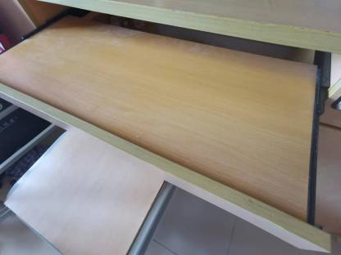
 | 椅子 | 常规 | 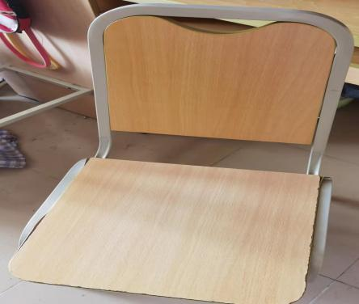
 | 铰链 | 常规 | 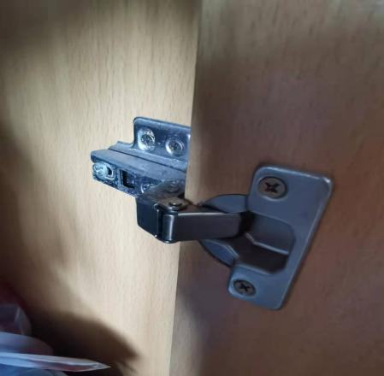
 | 抽屉/衣柜把手 | 常规 | 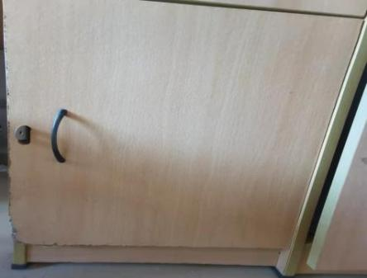
 | 衣柜/书柜锁 | 常规 | 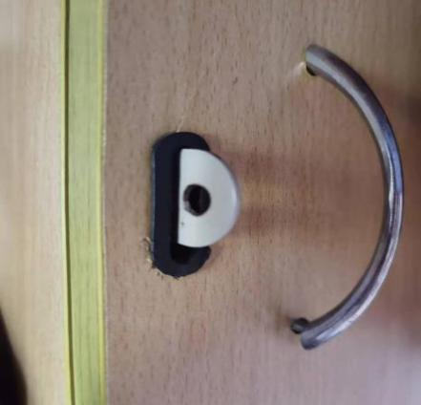
 | 蚊帐架 | 常规 | 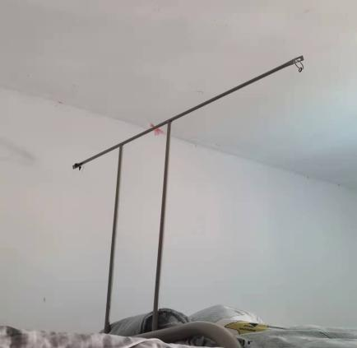
 | 床板 | 小面积 | 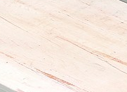
教师公寓家具 | 办公椅 | 常规 | 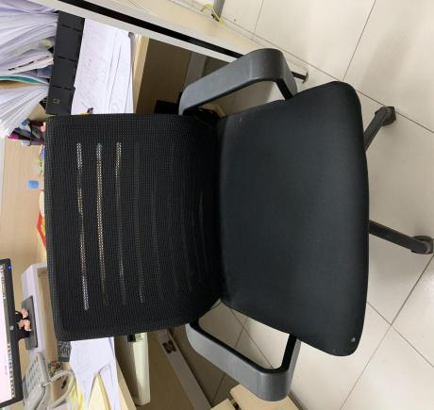
 | 办公椅升降杆 | 常规 | 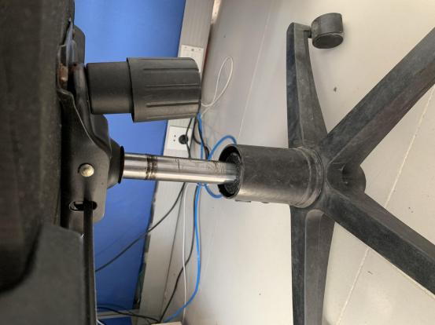
 | 餐桌椅 | 常规 | 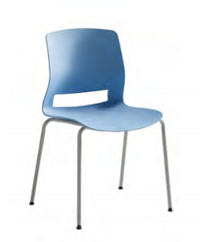
 | 沙发海绵垫 | 常规 | 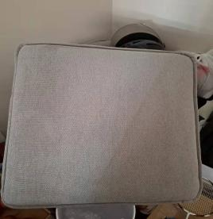
教学楼家具 | 电脑椅升降杆 | 常规 | 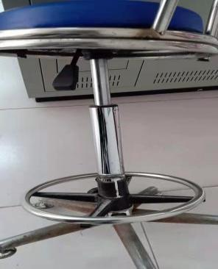
 | 实木背板 | 常规 | 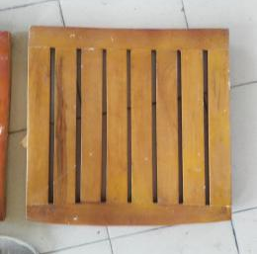
 | 实木座板 | 常规

附件二：（1）学生宿舍家具维修项目表
序号 | 维修项目 | 损坏程度 | 描述 | 控制单价（元）
1 | 椅子 | 一般损坏 | 椅子座板、背板松动，椅子铁椅架脱焊，固定椅背板及座板，焊接椅架。 | 40
 |  | 更换 | 1.椅子420*435*870：1.钢材用20×20×1.2mm国家标准Q235冷轧方钢，经防锈处理，静电粉末喷灰白色；背板后面用2.0mm 铁条固定，椅架前后采用横梁加固，整体结构牢固、安全。坐板、靠背板采用16mm普通胶合板，表面为枫木色（与宿舍组合家具同色）三聚氰胺板，厚足1.5mmPVC同色封边，加塑料垫管脚。2、饰面多层胶合板的性能符合国标GB/T 34722-2017标准要求，其中胶合强度≥0.8MPa、表面胶合强度≥0.8MPa。  2.图示：  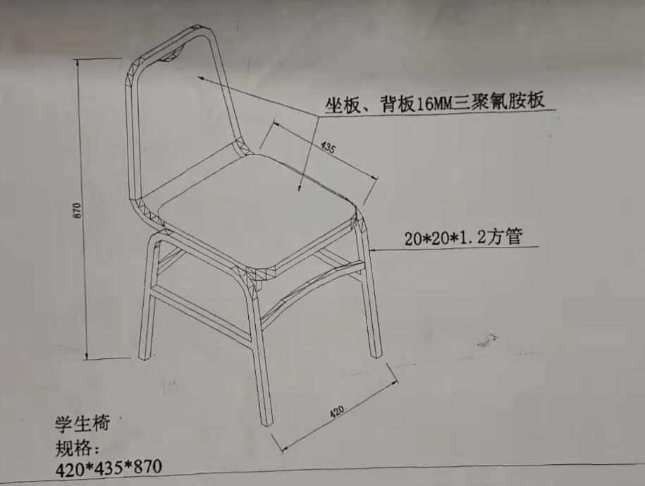  ▲3.椅子向前倾翻、侧向倾翻、向后倾翻试验指标都合格的，（检测依据符合GB/T 4071-2010《课桌椅》标准）。 注：以标注CMA或CNAS标志的检测报告为准，提供2019年以来由国家认可的质量监督检测机构出具的标志的检测报告。 | 90
2 | 衣柜 | 一般损坏 | 衣柜松动加固，背板及底板裂开，调节上下门板间隙更换部分材料，拉手、门铰，锁片、挂衣杆。 | 40
 |  | 严重损坏 | 衣柜损坏严重，需更换东西较多，即更换门板、背板、层隔板、顶底板、钢架底座。 | 100
 |  | 补充 | 衣柜质量标准：柜门用4个双定力弹簧门铰。1.板材为18mm厚普通胶合板，外贴枫木色（跟原有产品颜色相同）三聚氰胺浸渍纸饰面，后背板为5mm胶合板。2.所有封边采用厚度1mm以上PVC同色封边，所有木质家具接触地面脚应采用 500*500*80mm钢架底。3. 成品符合 GB18584-2001、QB/T2741-2013 标准要求，板材达到国家E1级甲醛排放标准。  图示： | 650
3 | 书桌 | 一般损坏 | 书桌板件松动加固，抽屉、门板锁片缺失，缺失出线盒，补失安装。 | 40
 |  | 严重损坏 | 书桌垮塌需要整体组装，更换损坏部分材料，侧脚板、柜门板、台面板等 | 100
 |  | 补充 | 书桌质量标准：1.桌面使用 25㎜三聚氰氨胶合板，四边封2㎜PVC同色封边。其它板板18㎜三聚氰氨胶合板。2.抽屉导轨用不锈钢三节导轨，通过耐久性试验（80000次）；抽屉、柜门锁用明锁结构。3. 成品符合 GB18584-2001、QB/T2741-2013 标准要求，板材达到国家E1级甲醛排放标准；  ▲4. 投标人提供2019年以来由国家认可的质量监督检测机构出具的与本项目釆购同类的胶合板材料检测合格。25mm胶合板的甲醛释放量小于0.lmg/m3（釆用气候箱法）（检测依据符合GB 18580-2017标准）； | 650
4 | 书架1（见图） | 一般损坏 | 书架与衣柜或书柜连接松动加固，更换部分损坏的层板、隔板，背板松脱等 | 40
 |  | 严重损坏或补充 | 书架整体损坏严重，需更换东西较多或全部更换 | 100
5 | 书架2（见图） | 一般损坏 | 书架与衣柜或书桌连接松动加固，更换部分损坏的层板、隔板，背板松脱等 | 40
 |  | 严重损坏或补充 | 书架整体损坏严重，需更换东西较多或全部更换 | 180
6 | 抽屉 | 一般损坏 | 更换或固定抽屉面板，屉斗，抽侧板等维修，更换锁片，更换路轨。 | 25
 |  | 严重损坏或补充 | 抽屉损坏严重，全部更换 | 50
7 | 键盘架 | 一般损坏 | 键盘托、路轨等加固，更换部分材料，包括键盘拉板和板面等 | 30
 |  | 严重损坏或补充 | 键盘架损坏严重，全部更换 | 55
8 | 书柜 | 一般损坏 | 书柜松动或板件损坏，固定书柜，更换板件 | 50
 |  | 严重损坏 | 书柜垮塌，重新拼装书柜，更换损坏的板件 | 100
 |  | 补充 | 书柜质量标准：所有板材为18mm厚普通胶合板，三聚氰胺浸渍纸饰面。成品符合 GB18584-2001、QB/T2741-2013 标准要求，板材达到国家E1级甲醛排放标准。 | 500
9 | 导轨 | 更换 | 更换同质量三节路轨 | 30
10 | 蚊帐架 | 一般损坏 | 蚊帐架需电焊、加固等 | 35
 |  | 严重损坏或补充 | 蚊帐架损坏严重，需更换东西较多或全部更换 | 70
11 | 床晃动 | 损坏 | 需加固，具体要求：爬梯与书柜固定；床立柱与墙体固定。在加固过程中如需搬动原家具，由中标人负责搬动和复位 | 60
12 | 床架 | 一般损坏 | 焊接 | 60
 |  | 缺失 | 补充并安装 | 200
13 | 床屏 | 一般损坏 | 焊接 | 50
 |  | 缺失 | 补充并安装 | 150
14 | 床护栏 | 松脱 | 电焊，加固 | 40
 |  | 缺失 | 补充并电焊接 | 80
15 | 床爬梯 | 松脱 | 电焊，螺丝加固，更换所需材料 | 40
 |  | 缺失 | 补充并安装 | 150
16 | 床板 | 补充（付） | 1.更换床板：采用20mm厚国标一级杉木板二块为一付（每付不超过7小块），通过开燕尾槽插横担方式拼成。20mm 厚国标一级杉木板（床板数≦7块合成），贯两条木条固定；板材足料，拼板之间缺角小于3mm,单块木板宽度在10至18cm之间，无边料，含水率按国标GB/T 3324-2017的标准，在8%-16%之间，无霉点，双面刨光；床板符合铁床的规格要求，与铁床边框小于5mm缝隙。  ▲2. 提供《杉木床板》检验报告，检验依据： GB18584-2001《室内装饰装修材料木家具中有害物质限量》，含水率（%）≤13，甲醛释放量≤1.5mg/L，必须符合检测要求。  要求提供自2019年1月1日至本项目投标截止日前满足上述参数的由具有CMA或CNAS资质的质量检测机构出具的合格检验报告扫描件。 | 140
17 | 铁床（不含床板） | 铁床严重损坏或补充 | 补充并安装铁床：单体结构，下层净空1790cm，床主架用40×40×1.2mm国标方钢管；床梁用6条30×20×1.0mm方管，床方、床脚横梁用50×20×1.5mm方管，靠墙床脚横梁离地高度为450mm；各钢件经除锈、酸洗、磷化等工序，除油除锈脱脂磷化处理静电喷粉，高温固化。表面光泽度为60%-70%，硬度＞0.4，冲击强度4N-M，附着力＞2级。粉膜厚度 20µm。5年内不脱落、生锈，焊接口要满焊。护栏采用30×20×1.5mm的钢管弯曲而成；配高1000mm的Ф16mm×1.5 mm蚊帐架。 | 650
18 | 铁床（不含床板、不含肥梯） | 双联铁床 | 1.补充并安装铁床材料说明：双联体结构，下层净空1790cm，床主架用40×40×1.2mm国标方钢管；床梁用10条30×20×1.0mm方管，床方、床脚用40*40*1.2国标方管，床横梁用50×20×1.6mm方管，靠墙床脚横梁离地高度为400mm；爬梯两侧采用Ǿ38×20×1.5mm圆管；上层覆盖1.5mm厚条波纹防滑板；爬梯脚踏管采用国标30×15×1.2mm椭圆管；各钢件经除锈、酸洗、磷化等工序，除油除锈脱脂磷化处理静电喷粉，高温固化。表面光泽度为60%-70%，硬度＞0.4，冲击强度4N-M，附着力＞2级。粉膜厚度 20µm。5年内不脱落、生锈，焊接口要满焊。护栏采用30×20×1.5mm的钢管弯曲而成；配高1000mm的Ф16mm×1.0 mm蚊帐架。  2.图示  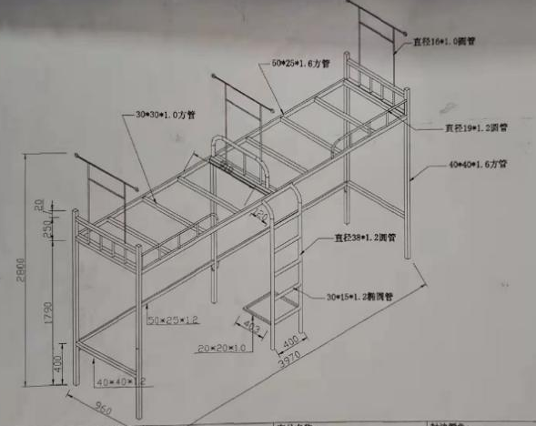  ▲3. 提供《喷涂钢管》检测报告，检测依据：检验依据：GB/T 3325-2017《金属家具通用技术条件》，金属喷漆（塑）涂层 硬度≥H，耐腐蚀、抗盐雾检验符合检测要求。  必须符合检测要求。要求提供自2019年1月1日至本项目投标截止日前满足上述参数的由具有CMA或CNAS资质的质量检测机构出具的合格检验报告扫描件。 | 1100
单项合计总价（元）： |  |  |  | 5735
宿舍家具款式1：
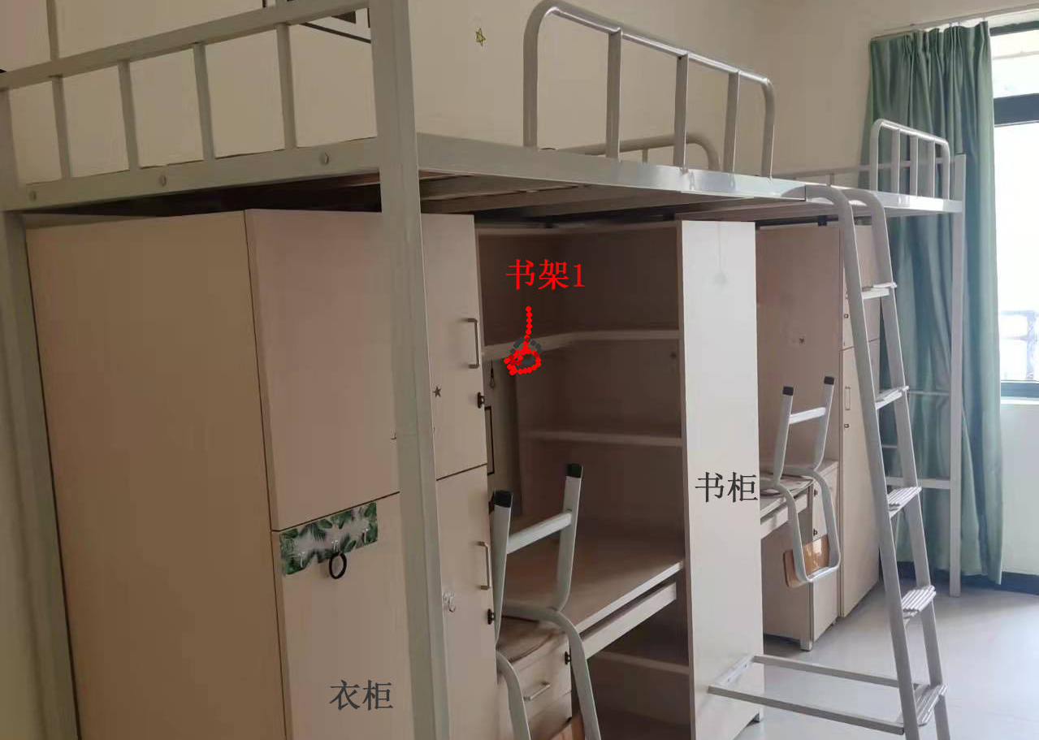

宿舍家具款式2：

（2）教师宿舍家具维修项目表
序号 | 产品 | 维修项目 | 维修项目描述 | 单位 | 控制单价（元）
1 | 办公椅 | 一般损坏 | 更换职员椅五星脚架、职员椅气压棒、更换职员椅轮子。 | 件 | 50
 |  | 更换 | 更换职员椅：优质网布，气压升降，工程塑料扶手。 | 张 | 250
2 | 衣柜 | 一般损坏 | 衣柜松动加固，调节上下门板间隙更换部分材料，拉手、门铰，路轨、挂衣杆、西裤架等。 | 件 | 50
 |  | 补充 | 衣柜整体更换，衣柜质量标准：衣柜隐型型边框铝合金趟门，铝合金厚1.2mm。 1.板材为18mm厚普通胶合板，外贴枫木色（跟原有产品颜色相同）三聚氰胺浸渍纸饰面，后背板为16mm胶合板。 2.柜身板封边采用厚度1mm以上PVC同色封边。 3. 成品符合 GB18584-2001、QB/T2741-2013 标准要求，板材达到国家E1级甲醛排放标准。 | M2（按正面投影） | 3000
 |  | 补充 | 衣柜整体更换，衣柜质量标准：柜门采用缓冲门铰。 1.板材为18mm厚普通胶合板，外贴枫木色（跟原有产品颜色相同）三聚氰胺浸渍纸饰面，后背板为16mm胶合板。 2.门板四边封铝合金边,柜身板封边采用厚度1mm以上PVC同色封边。 3. 成品符合 GB18584-2001、QB/T2741-2013 标准要求，板材达到国家E1级甲醛排放标准。 | M2（按正面投影） | 1500
3 | 书桌 | 一般损坏 | 书桌板件松动加固，抽屉锁、门板拉手缺失，缺失出线盒，补失安装。 | 件 | 40
 |  | 补充 | 书桌质量标准：1.桌面使用 25㎜三聚氰氨胶合板，四边封2㎜PVC同色封边。其它板板18㎜三聚氰氨胶合板。2.抽屉导轨用不锈钢三节导轨，通过耐久性试验（80000次。3. 成品符合 GB18584-2001、QB/T2741-2013 标准要求，板材达到国家E1级甲醛排放标准。 | 张 | 500
4 | 橱柜 | 石英石台面板 | 水槽漏水，重新安装水槽。 | 次 | 400
 |  | 水龙头 | 1、冷暖水龙头损坏，需要更换不锈钢304#龙头； | 件 | 150
 |  | 进排水 | 排水漏水，维修或更换下水器、进水管破损，更换进水管子；进水角阀漏水，更换不透钢角阀， | 件 | 80
 |  | 一般损坏 | 更换门铰或调整门板间隙 | 件 | 30
 |  | 门板 | 晶钢板，铝合金框。 | 平方 | 500
 |  | 吊柜 | 柜体采用18mm胶合板，门板晶钢板 | 延米 | 700
 |  | 地柜 | 柜体采用18mm胶合板。门板晶钢板 | 延米 | 850
5 | 电视柜 | 一般损坏 | 柜门调整，更换抽屉路轨 | 件 | 30
6 | 茶几 | 一般损坏 | 抽屉损坏，更换路轨、拉手 | 件 | 30
 |  | 补充 | 规格：1000*600*450  茶几板采用18mm胶合板，左边两抽屉，右两空格。图示  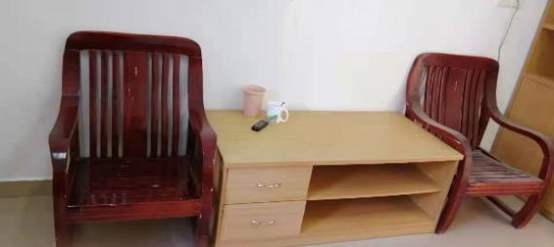 | 套 | 500
7 | 实木沙发 | 一般损坏 | 座位横条断裂，接博。 | 件 | 50
8 | 西皮沙发 | 一般损坏 | 西皮老化、掉皮；座垫海棉变形。座垫可拆换。换座垫 | 位 | 500
9 | 实木床 | 一般损坏 | 床铰松，加固上紧。 | 位 | 50
 |  | 补充 | 规格：1200*2100*1100（参考）  实木油漆图示  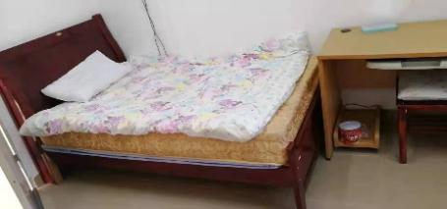 | 张 | 1200（不含床垫）
 |  | 补充 | 规格：1500*2100*1100（参考） |  | 1300（不含床垫）
 |  |  |  | 合计 | 11760

- 教学家具维修项目表
序号 | 维修项目 | 参考图片 | 损坏程度 | 描述 | 控制单价（元） | 单位
1 | 中空板座板 | 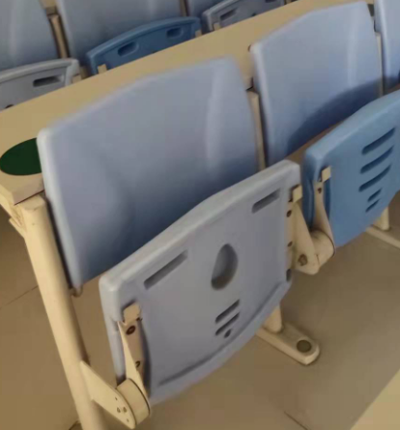 | 一般损坏 | 座板固定螺丝松脱，缺失，补充螺丝并固定座板 | 30 | 件
 |  |  | 严重损坏 | 无回弹力或无支撑力：回弹圈爆裂，扭簧损坏，螺丝断了或变形，左角码损坏等导致座板无法回弹或无支撑力。更换损坏件，恢复座板正常使用 | 40 | 件
 |  |  | 补充 | 座板PP料老化起粉，座板缺失或爆裂，无法使用，更换座板 | 100 | 件
2 | 中空板背板 |  | 一般损坏 | 背板固定螺丝松脱、缺失，补充螺丝并固定背板 | 30 | 件
 |  |  | 严重损坏或补充 | 背板PP料老化起粉，背壳缺失或爆裂，更换背壳 | 100 | 件
3 | 台面板1 | 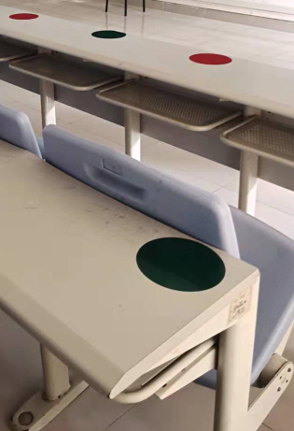 | 一般损坏 | 台面板松脱，封边条脱落，固定台面板或封边。 | 30 | 件
 |  |  | 严重损坏或补充 | 1、台面板防火板起泡，脱落，更换台面板  ▲2、投标人提供2019年以来由国家认可的质量监督检测机构出具的与本项目釆购同类的防火板的检测报告，产品检测合格。防火板的表面耐磨性能的磨耗值≤60mg/100r（检测依据符合GB/T 17657-2013标准） | 90 | 位
4 | 中抽铁网 |  | 补充 | 铁网损坏，更换铁网 | 40 | 位
5 | 前档板1 |  | 一般损坏 | 前档板松脱，固定前档板 | 30 | 位
 |  |  | 严重损坏或补充 | 前档板缺失，损坏严重，更换前档板 | 55 | 位
6 | 钢管脚 |  | 一般损坏 | 固定课椅的爆炸螺丝松动，固定钢管脚 | 30 | 件
 |  |  | 严重损坏或补充 | 钢管脚损坏，更换钢管脚 | 110 | 件
7 | 实木座板 |  | 一般损坏 | 座销脱落，座板脱落，装好座板，使能正常使用 | 30 | 件
 |  |  | 严重损坏或补充 | 座板断裂，更换座板 | 110 | 件
8 | 实木背板 |  | 一般损坏 | 背板固定螺丝松动，固定背板 | 30 | 件
 |  |  | 严重损坏或补充 | 背板断裂，更换背板 | 110 | 件
9 | 台面板2 | 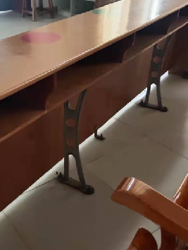 | 一般损坏 | 台面板松脱，固定台面板；台面板掉色，补色。 | 50 | 块
 |  |  | 严重损坏或补充 | 1、台面板损坏已法使用，更换台面板，  ▲2、水性油漆（含腻子），其 VOC、甲醛、苯系物总和含量等限量值，均符合或优于 GB 18581-2020《木器涂料中有害物质限量》的标准。须提供可在线查询满足上述参数要求的 CMA（中国计量认证）认证标识的检测报告。 | 200 | 位
10 | 中抽板 |  | 一般损坏 | 中抽板松脱，钉紧中抽板 | 30 | 位
11 | 前档板2 |  | 一般损坏 | 前档板松脱，固定前档板 | 30 | 位
 |  |  | 严重损坏或补充 | 前档板缺失，损坏严重，更换前档板 | 100 | 位
12 | 抽屉侧板 |  | 一般损坏 | 钉紧抽屉侧板 | 30 | 位
13 | 扶手 |  | 一般损坏 | 上紧螺丝，固定扶手 | 30 | 件
 |  |  | 严重损坏或补充 | 损坏及缺失，更换或补充扶手 | 30 | 件
15 | 铸铁脚 | 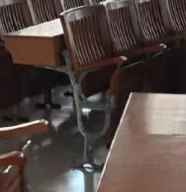 | 一般损坏 | 爆炸螺丝松动，固定铸铁脚 | 30 | 件
 |  |  | 严重损坏或补充 | 铸铁脚损坏，更换铸铁脚 | 90 | 件
16 | 培训椅 | 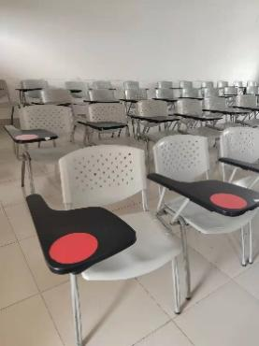 | 写字板 | 更换写字板 | 30 | 件
 |  |  | 椅背、座 | 更换椅背 | 40 | 件
 |  |  | 椅 | 更换椅子，塑胶板，钢管主架，带可打开写字板。 | 120 | 张
单项合计总价（元）： 1775

- 办公家具维修项目表
序号 | 修缮项目 | 损坏程度 | 描述 | 单价（元） | 备注
 | 实木椅子 | 损坏 | 椅子松动，加角码、螺丝加固， | 40
 | 椅子活动轮 | 活动轮损坏 | 活动轮更换 | 40
 | 椅子五星脚 | 损坏 | 更换 | 80
 | 椅气压棒 | 损坏 | 更换 | 50
 | 抽屉 | 损坏 | 抽面，抽屉等维修及更换 | 60
 | 抽屉（掩门）锁 | 损坏 | 抽屉锁更换 | 50
 | 抽屉三联锁 | 损坏 | 三联锁更换 | 50
 | 拉手 | 损坏 | 拉手更换 | 30
 | 电脑键盘托 | 严重损坏或补充 | 电脑键盘托损坏严重，需更换东西较多或全部更换 | 60
 | 导轨 | 损坏 | 1、更换，  ▲2、导轨：三节导轨通过耐久性试验（商用型 80000 次），经防锈处理，其他性能均符合 QB/T 2454-2013《家具五金 导轨》商用标准。须提供可在线查询满足上述参数要求的 CMA（中国计量认证）认证标识的检测报告。 | 40
 | 柜子活动轮 | 损坏 | 活动轮更换 | 30
 | 门铰 | 松脱及损坏 | 1、更换  ▲2、缓冲铰链：铰链通过耐久性试验（商用型 80000 次），经防锈处理，其他性能均符合 QB/T 2189-2013《家具五金 杯状暗铰链》标准。须提供可在线查询满足上述参数要求的 CMA（中国计量认证）认证标识的检测报告。 | 30
 | 趟门轮 | 损坏 | 更换 | 30
 | 趟门锁 | 损坏 | 更换 | 50
 | 塑料出线盒 | 损坏 | 更换 | 50
 | 文件柜单掩门锁 | 损坏 | 更换 | 50
 | 文件柜双掩门天地锁 | 损坏 | 更换 | 50
 | 会议椅皮座垫 | 破损 | 更换 | 400
 | 各类办公桌 | 松动 | 紧固 | 100
 | 会议台 | 松动 | 紧固 | 100
 | 大中班台、会议台 | 实木面划花 | 补漆 | 500 | 每块
 |  |  | 合计金额 | 1880

